Как помочь своему ребенку наладить взаимоотношения в классе
Постарайтесь обеспечить ребенку общение с одноклассниками вне школы. Приглашайте их в гости, устраивайте праздники, поощряйте общение ребенка с ними. Необходимо всячески способствовать участию ребенка в классных мероприятиях, поездках. Не стоит сразу после уроков забирать ребенка из школы даже ради занятий английским или музыкой. Иначе все ребята сдружатся между собой, а ваш ребенок так и будет чужим в классе. Спокойные, уверенные в себе родители, не ждущие от ребенка моментальных сверхдостижений, с пониманием относящиеся к его успехам и неудачам, - вот залог развития у ребенка уверенности в своих силах и адекватной самооценки.
Как помочь своему ребенку стать увереннее
В сложных ситуациях не стремитесь все сделать за ребенка, но и не бросайте его одного. Предложите справиться с проблемой вместе (не важно, что это - шнурки на ботинках или первая ссора с приятелем). Иногда достаточно просто побыть рядом с ребенком, пока он пытается сделать что-то.
Все сказанное отнюдь не означает, что ребенка не следует критиковать. Но, порицая его, следует дать понять, что вы критикуете конкретный поступок ребенка, а ваше отношение к нему не меняется. Можно сказать ребенку: "Мы любим тебя всегда, что бы ты ни сделал, но иногда нам бывает трудно не сердиться (обижаться) на тебя!"
Друзья детей
Родителей часто волнует проблема дружеских отношений ребенка со сверстниками. Обычно они переживают, что их ребенок либо ни с кем не дружит, либо дружит не с тем, с кем надо.
Проблемы с друзьями обычно возникают у застенчивых детей. Действительно, застенчивые и робкие дети чаще, чем агрессивные, страдают от изоляции. Поэтому очень стеснительному и замкнутому ребенку нужна помощь взрослых, чтобы наладить общение. При благоприятной обстановке в классе такой ребенок постепенно находит себе подходящего товарища и чувствует себя вполне комфортно. Иногда очень общительных родителей тревожит, что их ребенок не стремится активно общаться со сверстниками, у него мало друзей. Но одним надо много друзей, чтобы чувствовать себя счастливым, а другим достаточно одного друга. Согласно исследованиям психологов, хотя бы одна взаимная привязанность в классе делает ребенка более уверенным в себе и обеспечивает ему более комфортное существование в коллективе по сравнению с ребенком, которого выбирают многие, но не те, кого выбирает он. Наличие друзей - весьма важная составляющая эмоционального благополучия ребенка. Независимо от возраста друг для ребенка - это тот, с кем интересно, кто поддержит, с кем можно вместе что-то делать, это чувство, что ты не один и кому-то интересен. Взрослея, ребенок вкладывает в понятие дружбы более серьезные и глубокие отношения.
Родители обычно расстраиваются, если те, кого их ребенок называет друзьями, обижают его, пренебрегают им, не дорожат дружбой. Если родителям не нравятся друзья их ребенка, то не стоит настаивать на прекращении отношений и постоянно критиковать друга или подругу. Имеет смысл обратить внимание ребенка на отрицательные стороны сверстника и предоставить ему самому решать, поддерживать ли эти отношения дальше. Иногда достаточно как бы между прочим спросить: "И что же, Петя тебя не подождал?", "А Таня тебя чем-нибудь угостила?", чтобы ребенок задумался о том, как друзья относятся к нему. Бывает, что ребенок сохраняет унизительные для него отношения от безысходности. Например, на даче ему не с кем больше общаться, и он рад любому компаньону. А другой ребенок понимает, что от него зависят, и пользуется этим.
Как показывает практика, у активно отвергаемых одноклассниками детей обычно нет устойчивых дружеских отношений и вне школы. Однако если непопулярный в классе ребенок имеет возможность общаться со сверстниками помимо школы - во дворе или кружках, где его принимают и ценят, - то отсутствие признания в школе его не травмирует.
Как помочь ребенку в выборе друзей
Необходимо знать всех друзей своего ребенка, особенно если вы опасаетесь негативного влияния с их стороны. Надо помочь организовать общение ребенку, создать соответствующее окружение. Мало просто отдать его в подходящий коллектив, приглашайте детей домой, по возможности познакомьтесь с их родителями. Самое главное, ненавязчиво создайте ребенку приемлемый круг общения (позаботиться об этом следует, пока ребенок еще маленький). Это могут быть дети ваших друзей, одноклассники, какой-либо клуб, кружок, секция, словом, любое общество, объединяющее людей со схожими интересами и доброжелательно относящихся друг к другу.
Задача родителей - не только поддержать ребенка, попавшего в непростую ситуацию, но и научить его взаимодействовать с окружающими. Не надо пытаться полностью оградить ребенка от отрицательных переживаний. В повседневной жизни избежать гнева, обид или столкновения с жестокостью невозможно. Важно научить детей противостоять агрессорам, не уподобляясь им. Ребенок должен уметь сказать "нет", не поддаваться на провокации товарищей, с юмором относиться к неудачам, знать, что в свои проблемы иногда правильнее посвятить взрослых, чем разбираться самостоятельно, и быть уверенным, что родные не отмахнутся от него, а помогут и поддержат в трудную минуту.
:

г. Краснодар

МАОУ СОШ №32 имени Ф.Э. Дзержинского

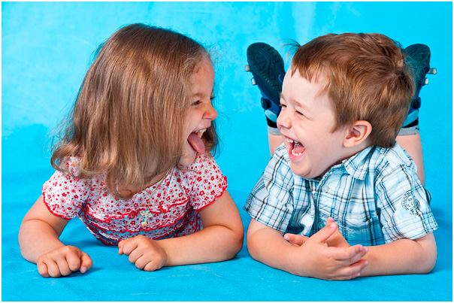

Как помочь своему ребёнку найти друзей

